הספינה הכרמלית
 | כתובת: | מעגן הדייג, מפרץ חיפה
 | טלפון: | 04-8418765
 | שעות פעילות: |  |  | מחיר: | מבוגר 30 ש"ח, ילד 25 ש"ח

איך מגיעים?
כתובת: , מעגן הדייג, מפרץ חיפה איך מגיעים: קו 58 ממרכזית המפרץ, נמצא ליד שדה התעופה מתי כדאי? כל השנה

תיירות בנחל קישון
לאורך תוואי הקישון, סללה רשות נחל הקישון בשיתוף קק"ל, שבילי אופניים למטיבי רכיבה ולמטיבי לכת ופיתחה שלושה פארקים אקסטנסיביים (פשיט) ייחודיים כל אחד ואופיו שלו. פארק מורד נחל קישון במעגן הדיג מפרץ חיפה, פארק העמקים ופארק מעיין אלרואי בקרית טבעון.
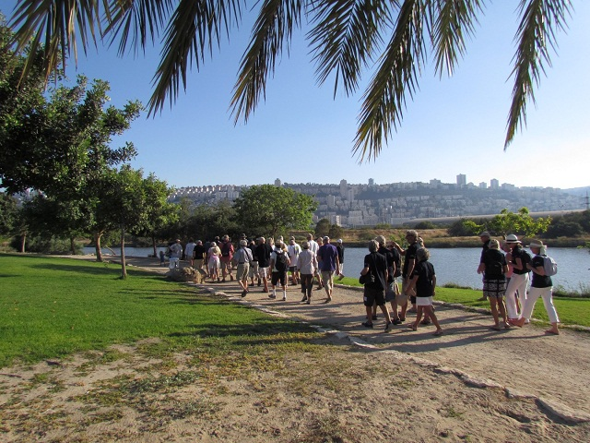
כיצד מגיעים לפארק במעגן הדיג ?
לבאים מחיפה- בגשר פז עולים על כביש 22 לכיוון הקריות. במחלף "מבוא כרמל" יורדים לדרך יגאל ידין. פונים שמאלה ברמזור. פונים שמאלה ברמזור השני אל מעגן הדייג. נוסעים עם הכביש (עוברים מימין את ביה"ס הטכני של חיה"א ) עד שמגיעים לשער מעגן הדייג. בשער פונים שמאלה וממשיכים ישר עד לסיומו של הכביש. פונים ימינה לרחבת חניית עפר גדולה וממשיכים בה ישר עד הפארק.
מצומת יגור- נוסעים על כביש 75 לכיוון צומת קישון (צומת לב המפרץ), נשארים בנתיב השמאלי ועולים על הגשר לכיוון חיפה. אחרי הגשר, יורדים בנתיב לכיוון הדר (גשר פז). ברמזור שומרים על הנתיב השמאלי ופונים לכיוון כביש 22.
מצומת וולקן- פונים שמאלה למחלף "מבוא כרמל" ובמחלף פונים ימינה לכיוון הקריות. פונים שמאלה ברמזור הראשון. ממשיכים וברמזור השני פונים שמאלה לכיוון מעגן הדייג.
מכיוון הקריות- דרך קריית חיים לכיוון שדה התעופה חיפה. לאחר שחולפים על פני שדה התעופה פונים ימינה בצומת מעגן הדייג אל מעגן הדייג.
GPS- רחוב הדייגים, חיפה.

כיצד מגיעים:
מכיוון כביש 22 (עוקף קריות) – נוסעים לכיוון חיפה ובמחלף ידין פונים ימינה. לאחר מכן, פונים שמאלה לכיוון מעגן הדייג.
לבאים ממנהרות הכרמל - ביציאה הצפונית ממנהרות הכרמל – ממשיכים ישר לכיוון הקריות. ברמזור שני אחרי צומת "מבוא כרמל", פונים שמאלה וממשיכים עם הכביש ישר עד למעגן הדייג.
WAZE – פארק הקישון חיפה
פארק הקטר ומעין אלרועי
הכניסה חופשית
איך להגיע בצומת העמקים פונים שמאלה אל כביש 75, לכיוון קריית-טבעון, ומיד ימינה בכביש 7213 ממשיכים על כביש דרומה מאלרואי עד לקריית-חרושת. התחנה והפארק נמצאים ברחוב ויצמן .
מידע
מומלץ לטפס על השביל הקטן שעל צלע ההר, לנקודת תצפית טובה לאזור, מתחנת אלרועי פונים ימינה לכוון צפון במרחק 500 מטר נמצא מעיין אלרועי, שמימיו מתנקזים לבריכה שצבים חיים בו,במעיין צומחים צמחי מים ונחלים במקום,פינת מנוחה מתחת לעץ התות,המים זורמים לאורך השנה ומשם לנחל,הליכה לאורך הגדה עד אפיק הקישון ושרידי המסילה על גשרון מעל לנחל,המוליך את המים מן המעיין לבריכה.

טיול עם ילדים : תחנת רכבת אלרואי
מאת: חן גילאון
ביקור בתחנת רכבת ישנה וטיול קצר ליד הנחל
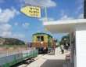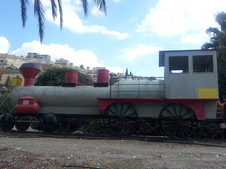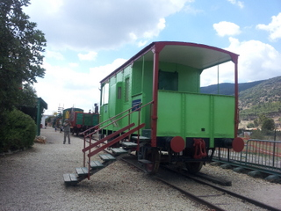
נפגשנו בפארק המסילה (פארק הקטר) ברחוב וייצמן שבקרית טבעון וערכנו את שולחן הפיקניק לארוחת בוקר גדולה בפארק המסילה יש גן שעשועים קטן וקטר ישן, אבל בדיעבד, כדאי לערוך את הפיקניק בנקודה הראשונה של הטיול- תחנת הרכבת אלרואי.
תחנת הרכבת אלרואי
כמה מאות מטרים לפני פארק הקטר ישנם שלטים על הכביש לתחנת הרכבת אלרואי (ברחוב ברק בן אבינועם). הילדים מאוד נהנו ורצו מקרון לקרון, טיפסו וסובבו את ההגאים.
בתחנת הרכבת ישנם גם שולחנות פיקניק עגולים עם כסאות והצללה וכאן אני ממליצה לערוך פיקניק.
מסלול קצר לאורך הנחל
משאירים חלק מהרכבים בתחנת הרכבת הישנה ומעבירים חלק מהרכבים אל סוף המסלול, אל החניה של פארק העמקים. (חוזרים בכביש 7213 אל כביש 75. פונים שמאלה ומיד ימינה אל שלט "פארק הקישון" וחונים שם).
מהכניסה לתחנת הרכבת המשוחזרת, ממשיכים ישר בדרך עפר לכיוון נחל הקישון. בדרך עוברים ליד אורוות סוסים קטנה וממשיכים בשביל עד שמגיעים אל קרבת הנחל.
מטיילים לאורך הנחל ואולי גם אתם תפגשו בדרך נוטריות ידידותיות.
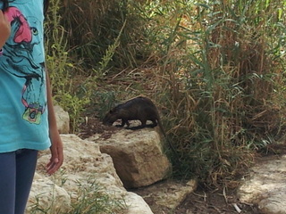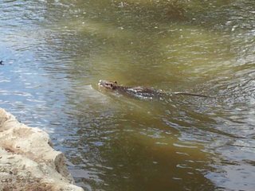
לאחר 2.5 ק"מ בערך של הליכה קלה, עוברים מתחת לגשרים ומיד לאחריהם מגיעים אל עץ אקליפטוס ענק הצופה אל הנחל ואל המכוניות שמחכות להסיע את הנהגים אל תחילת המסלול.
אפשר גם לנסוע אל מעיין אלרואי הנמצא קרוב.
המסלול אינו מעגלי ודורש השארת חלק מהרכבים בסוף המסלול (אלא אם חוזרים באותה הדרך).
למי מתאים: המסלול קצר ומתאים לילדים הולכים ולמנשאי בטן ומנשאי גב. לא מתאים לעגלות.
אורך המסלול: כשניים וחצי ק"מ.
תשלום: ללא תשלום
איפה לאכול אחר כך: רשתות מזון מהיר ובתי קפה בצומת אלונים.
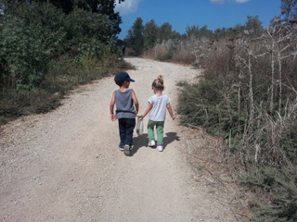

חיפה פארק מעגן הדייג
הפארק ממוקם בשפך הקישון לים ,בצמוד לפארק הקישון .
מידע
הפארק נחנך בשנת 2001,הוא משתרע על יותר משלושים דונם,אך בעיקר בחיבור של השפך לים,הפארק כולל מדשאות,ספסלים ושולחנות,פינות מנגל,עצים וצמחייה,במקום מקננות ציפורים.

חיפה גשר פארק נשר
איך להגיע מהכביש החדש המחבר בין נשר לאוניברסיטת חיפה פונים לרמות יצחק , שם שמאלה בכיכר לרחוב החרוב עד שרואים את השלט פארק קקל ,אזור נשר משמאל
הכניסה חופשית
פינות ישיבה מוצלות, שולחנות וספסלים לפיקניק, מתקני משחקים לילדים, שבילי הליכה ונקודות תצפית לאורך המסלול.
לאחר שמחנים את הרכב בחניון,עוברים בשער הברזל,וממשיכים לתוך מגרש המשחקים והמתקנים, כאשר רוצים להגיע לחלק המיוחד של הפארק, ממשיכים לתוך הדרך המוליכה ליער אבא חושי ,במקום שלט עץ המראה את מפת המסלול,השביל מסומן בירוק.
זמן ההליכה דרך עפר כ 15 דקות כאשר הדרך מסומנת בשילוט לנחל קטיע, ואז מתגלים גשרי הברזל המתוחים מעל לנחל,אורכו של כל גשר 70 מטר, בסיום ההליכה על הגשר ניתן לעמוד במרפסת תצפית ולצפות על הנוף, לאחר החציה ממשיכים בשביל למעלה וחוצים בחזרה על הגשר השני ובשביל העפר חוזרים לכוון החניה.
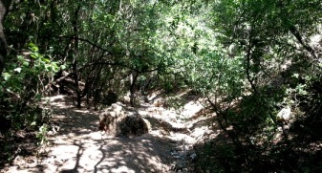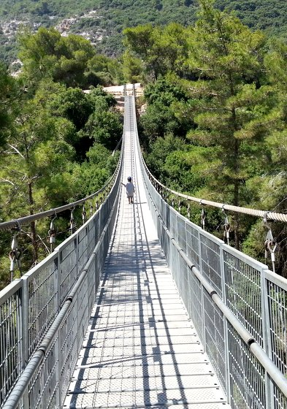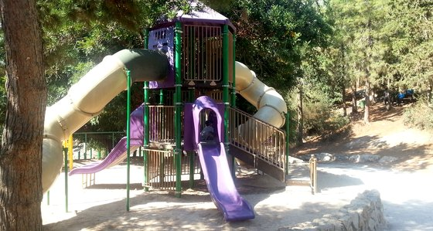
בקיצור, בטיול תיהנו מ: הליכה על גשרי פלדה נהדרים מצד אחד לצד השני של העמק מעל הנחל, טיול במסלול מוצל עם עם שלטי הסברה על הטבע מסביב
כיף לילדים: בוודאי, הנוף, גשרי הפלדה,הטיול כולו, המקום הזה הוא חלום של כל ילד\ה.
סוג טיול: סיור קל, מעגלי, מוצל נעים וחוויתי.
משך הטיול: כשעה – שעה וחצי.
למי מתאים: לכולם. משפחות ,זוגות, תיירים מחו"ל...
חינם \בתשלום: חינם לחלוטין.
שעות ביקור\טיול: לאורך כל היום
כיצד מגיעים: סעו לנשר הממוקמת על מורדות הצפון מזרח של הר הכרמל, פנו אל רחוב חרוב, כאשר תראו שלט של ק"קל ופרגולה עגולה מצד שמאל של הכביש , פנו שמאלה אל עבר החניון המסודר של ק"קל - פארק נשר.

פארק נשר - איזה יופי של גשר.

מסלול הטיול
הסימון השחור יוביל אתכם בשביל רחב הישר אל הגשרים - מרחק של 10 דקות הליכה. בדרך תיהנו משלטי הסברה על העצים לאורך השביל. נגיע לגשרים ניהנה מהם ונחזור חזרה על אותו שביל.

האופציה המומלצת - סימון ירוק שביל אורי
מהחניה נראה בבירור סימון ירוק, נעבור דרך אזור עם גן שעשועים ומקום לפיקניק משודרג. נלך בעקבות בסימון והחיצים הירוקים לאורך בשביל העובר בתוך החורש. השביל יורד אל נחל קציע הירוק, מוצל והיפה. מגיע לאחר כחצי שעה הליכה של טיול נעים במסלול מוצל אל הגשרים התלויים. כאן ניהנה מהנוף ומהמעבר על הגשרים הממוקמים אחד בסמיכות לשני. נחזור על השביל המסומן שחור חזרה לחניית הרכבים כשבדרך ניפגוש את קיוסק הגשרים בו ניהנה מכוס קפה או ארטיק לילדים.

גן שעשועים ושולחנות לפיקניק
בכניסה לשביל אורי ממש מתחת לחניה נפגשו גן שעשועים משודרג בן העצים, הילדים יהנו לשחק כאן בכיף ולכם המבוגרים יש שולחנות לפתוח פיקניק בצל העצים.
במרכזית המפרץ לוקחים קו 78 שתדירותו כל 20 דק' מ7:10 בבוקר עד 20:10.
יש מהשכונות החרדיות בחוםש קו נוח הלוך וחזור.
תודה על התשובה.
אני מבינה שאם אני מגיעה ברכבת, אני יכולה פשוט לרדת ב"לב המפרץ" ומשם לקחת קו 78. אכן?
מחוף הכרמל לנשר
קו 146 מ13:30 עד 18:30 כל שעה.
אם אתם מתארחים בחיפה, ישנם הסעות מאורגנות על ידי הציבור החרדי ולהלן השעות והקוים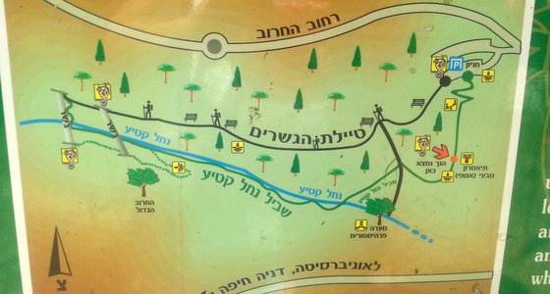:
קו 82
ימים: ב' ג' ד'
הלוך:15.30 חזור 18.00
אין צורך להזמין מקומות
הקו יוצא מהשכונה החרדית בהדר, לברר אצל המקומיים את התחנות, הם עונים בשמחה

חי בר כרמל - מחזירים את החיות לטבע הישראלי
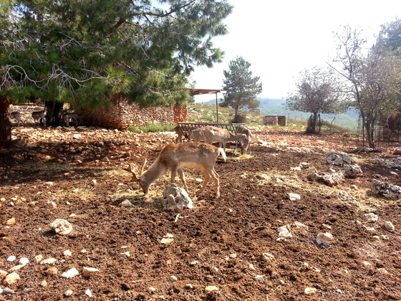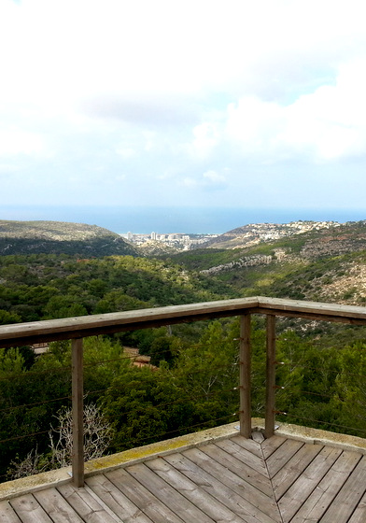
כמה זמן: כשעה וחצי – שעתים בנחת.
סוג טיול: מעגלי, מתאים לעגלות, קל מאד עם עליה קטנה בסוף הסיור.
למי מתאים : לכולם
בין התאריכים 17/08/14-30/08/14 האתר יפתח גם באמצע השבוע.
שעות פתיחה: 8.00 עד 16.00 כניסה אחרונה.
בתשלום: מבוגר: 22 ש"ח, ילד: 10 ש"ח. חינם למחזיקי כרטיס מטמון.
כיצד מגיעים: שלוש מאות מטר מדרום לכניסה לאוניברסיטת חיפה, על כביש חיפה – עוספיה (672) הפנייה מול חורשת הארבעים.
Waze : חי בר כרמל

נוף נפלא עד הים בכניסה לחי בר

חי בר כרמל – סיפור הצלחה
ב במקום חנות,שירותים, ברזיות, שולחנות פיקניק, ומתקנים להבערת אש. נגיש לנכים. ישנה כיתה להתכנסות. סרט הסבר. ביקור לקבוצות בתאום טלפוני בלבד. יש הדרכות.

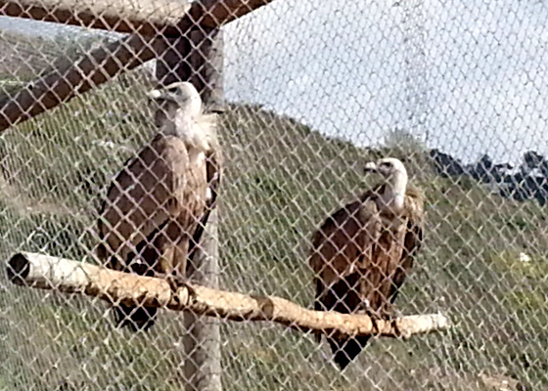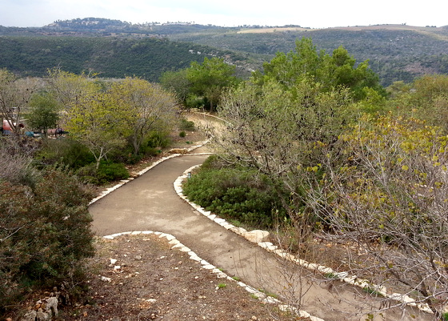

בחי בר
עיזי הבר וכבשי הבר – אייל הכרמל –.יחמור פרסי – צבי ארץ ישראלי - נשרים –

בואו לגלות את חיות הארץ בחי בר כרמל.

חיפה שוק תלפיות
שוק תלפיות
כתובת רחוב סירקין 53 , הדר הכרמל, חיפה ,השוק פתוח בימי השבוע פרט לשבת ,בשעות הבוקר עד 1600 בסוף השבוע עד 19:00.
השוק נמצא במבנה יעודי ברחוב סירקין וברחובות לידו: סירקין, יחיאל, לונץ.המבנה הוקם על ידי ועד הדר הכרמל ונחנך 1940. האדריכל משה גרסטל. המבנה כיום מוזנח ביותר.
אך עדיין זהו שוק פעיל ושוקק חיים בשני מפלסים. במפלס התחתון נמכר כל מה שקשור לאוכל, ואילו בעליון המתפורר יש דוכנים וחנויות לבגדים ולכלי-בית.
גן חסידי עולם
הגן ממוקם בשכונת רמת אלון
18פינות ישיבה הוקמו בגן.
גן חסידי אומות העולם הוקם מתקן המשחקים הגדול והחדיש בעיר
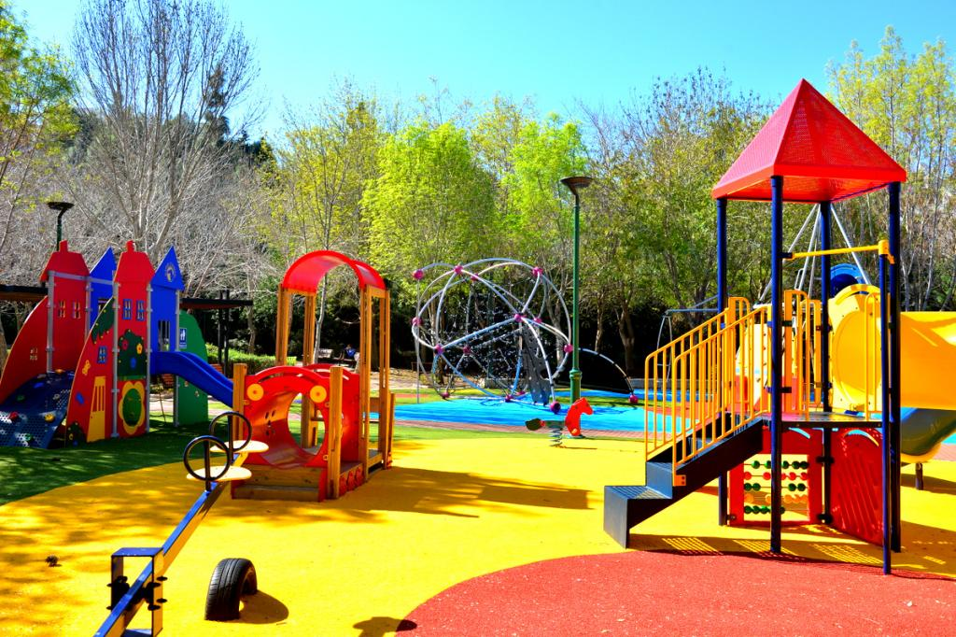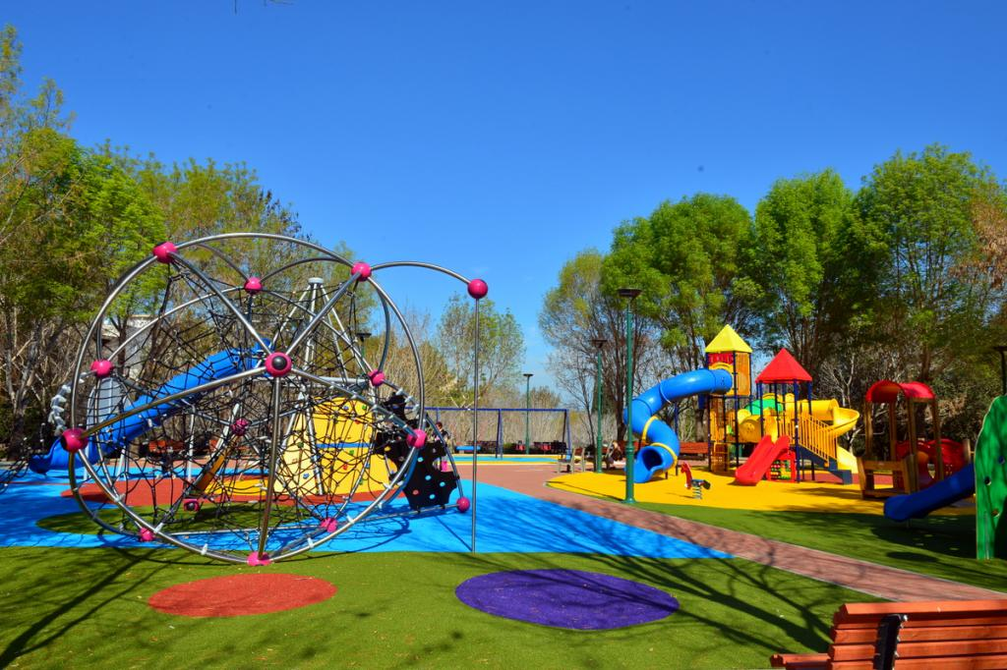
בימים אלה הסתיימה הקמת מתקן המשחקים הגדול החדיש והבטיחותי בעיר בגן חסידי אומות העולם בשכונת רמת אלון. שטחו של אזור המשחקים כ- 2 דונם.
התכנון כלל:
שיפור שבילי הגישה לגן המשחקים והתאמתם לתקן נגישות נכים כולל מאחז יד לאורך השביל המוליך מרחוב יגאל אלון אל מתקן המשחקים.
תכנון מחדש של מערכת התאורה והתקנת מערכת תאורת היצף (לדים).
שדרוג מערכת ההשקיה והגינון.
ארגז החול פונה ובמקומו הונח משטח בטיחות צבעוני עשוי דשא סינטטי
ריהוט הגן הוחלף והותקנו פרגולות, ספסלים, אשפתונים וברזייה חדשים.
הותקנו מתקני משחק חדישים המתקנים מתאימים למגוון גילאים, וכוללים קירות טיפוס לילדים, מתקני טיפוס מכבלים ומתקני אקסטרים לילדים הבוגרים, מתקנים מיוחדים לפעוטות ומתקן רב נדנדות שכולל מושבים מסוגים שונים.
גינות נוסםות בחיפה בין היתר חודשו המקומות הבאים:
גן בנימין בהדר:
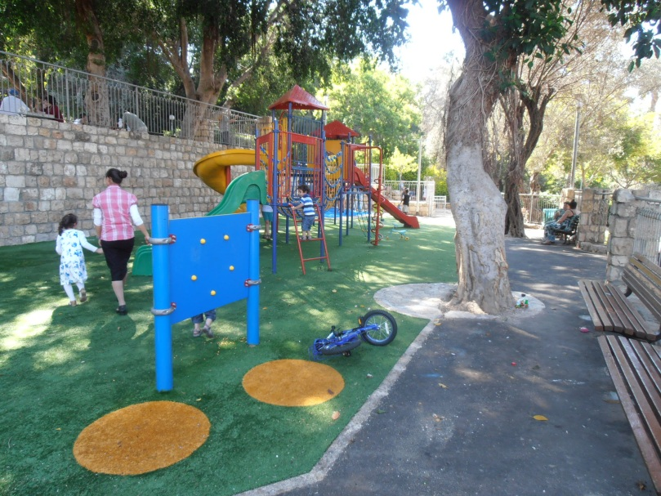
גן אל עתיקה
גן חדש בטבנקין נווה שאנן
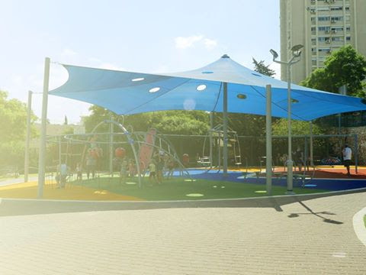
בקריית חיים נחנכו 2 גני משחק חדשים האחד ברחוב הפלוגות והשני בדגניה 5 (בתמונה הראשית)
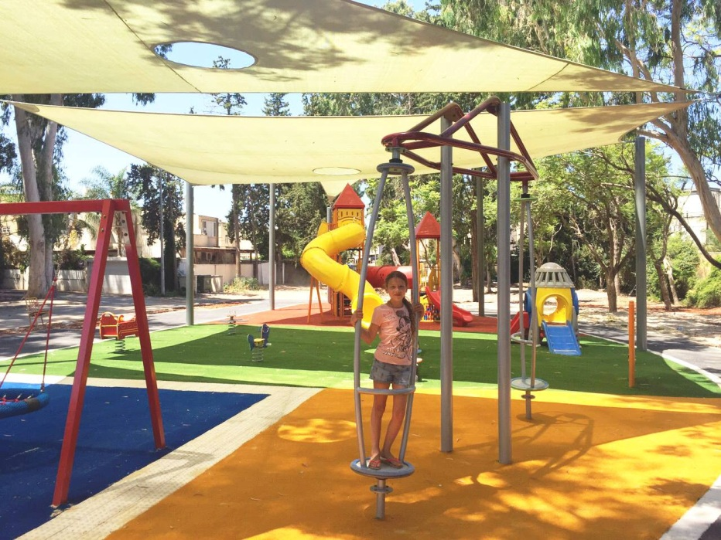

גן האם במרכז הכרמל - תחנת גן האם
גן האם מציע פינה של טבע ירוק בלב מרכז הכרמל
הגן לאם ולכל המשפחה
ובו נהנו ממשטחי דשא רחבים, שטחים מוצלים, ספסלים ושולחנות פיקניק, גן משחקים, קרוסלה מסתובבת ועוד.
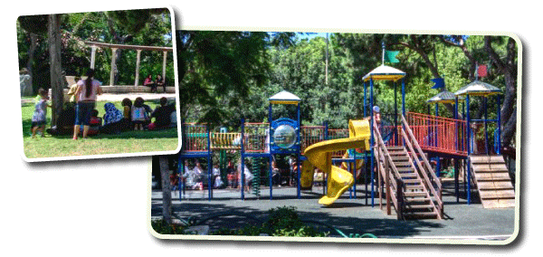
טבע באמצע העיר
גן האם לא רק מהווה פיסת טבע ירוקה הממוקמת בלב ליבו של מרכז הכרמל, הנחשב לאזור עירוני תוסס ושוקק חיים. גן האם מאכלס בתוכו את גן החיות הלימודי של העיר חיפה, הכולל בתוכו גם מכון זואולוגי ומוזיאון לפרהיסטוריה. בגן זה תמצאו גם נקודת גישה לנחל לוטם, המציע לכם הזדמנות לטייל בטבע מבלי להתרחק מן העיר במסלול הליכה נוח ונעים לכל המשפחה.
בדרך אל האושר
אל גן האם תוכלו להגיע בקלות מרבית מתחנת גן האם של הכרמלית, המהווה את התחנה האחרונה במסלול הנסיעה שלה כך שגם אם תתאמצו לא תצליחו לפספס אותה. מספר צעדים מן התחנה ואתם בלב ליבו של הגן, אשר כל חיפאי כל כך אוהב.
רכבל חיפה מזמין אתכם לנסיעה חוויתית של חמש דקות בין שמיים וארץ, המתחילה בטיילת בת גלים וממשיכה עד לקצה הר הכרמל ובחזרה. הרכבל השקוף מאפשר לכם להנות מנופו המרהיב של רכס הכרמל ומפרץ חיפה.
ניתן לרכוש כרטיס לכיוון אחד או כרטיס הלוך חזור. ההגעה לרכבל מתאפשרת הן מהתחנה התחתונה (טיילת בת גלים) והן מהתחנה העליונה.
בתחנה העליונה תוכלו להשלים את החוויה עם בילוי באחת המסעדות או להנות מאטרקציה נוספת כגון כנסיית סטלה מאריס, ביקור במערת אליהו ותצפית לראש הנקרה ומפרץ עכו.
בתחנה התחתונה של הרכבל מחכה לכם חוף הים של חיפה, שמושך אליו נופשים רבים בימי הקיץ וגולשים שמגיעים בעיקר בימי החורף, להנות מהגלים הגבוהים שיש באיזור.
כתובת: טיילת בת-גלים (רכבל תחתון) או סטלה מריס (רכבל עליון)
לפרטים והזמנות חייגו: 04-8335970
שעות פתיחה:
חורף: 10:00-17:30
אביב: 10:00-18:30
קיץ: 10:00-19:30
שישי וערבי חג: 10:00-17:30

מחירים, נכון לאפריל 2016:
* הערה: ייתכנו שינויים במהלך הזמן. יש להתעדכן ברכבל.
כיוון אחד - 23 ש"ח
הלוך חזור: 31 ש"ח
איך להגיע? אוטובוסים: 41 ,42 מבת גלים.
25 ,26 ,27 ,30 ,31 מסטלה מאריס.
לרכישה חייגו 04-8335970
כרמלית
מי א'-ה' | משעה 06:00 עד 24:00
ימי ו' וערבי חג | משעה 06:00 עד 15:00

סוג הכרטיס | מחיר בש"ח
כרטיס בודד | 6.90
הלוך ושוב | 13.80
כרטיס יומי | 15.00
כרטיסיה 10 נסיעות למבוגר | 55.20
כרטיסית 20 נסיעות ילד/נוער | 69.00
ילד/נוער בקבוצה | 3.50
גן החיות בחיפה

ימים ושעות פעילות הקופה:
מאי - אוקטובר
א'-ה'- 09:00-18:00
יום ו' וערבי חג- 09:00-14:00 גן החיות נסגר שעה אחרי סגירת הקופות

מחירון 2016
מבוגר/ ילד (מגיל 2) | 38 ₪
קבוצת ילדים (25 איש ומעלה) | 20 ₪
קבוצה מעורבת -מבוגרים וילדים (25איש ומעלה) | 27 ₪

פארק "הפרפר" בחיפה
פארק הפרפר כתובת: רמת הנשיא חיפה קו 115
תמי מאור 28.06.2016
הפארק המשתרע על שטח כולל של 20 דונמים מציע שפע של מתקני משחק אתגריים, משחקים לגיל הרך, מתקני טיפוס, מזרקה מוארת בשלל צבעים ועוד
מתקני משחק אתגריים הגדולים בחיפה, משחקים לגיל הרך, מתקני טיפוס, ערסלים ונדנדות.
במרכז הפארק הוקמה מזרקה אינטראקטיבית המאפשרת רחצה במים המוארים בשעות הפעילות בשלל אורות מתחלפים.
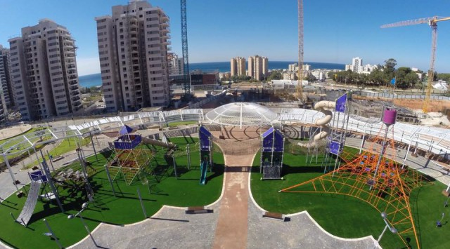 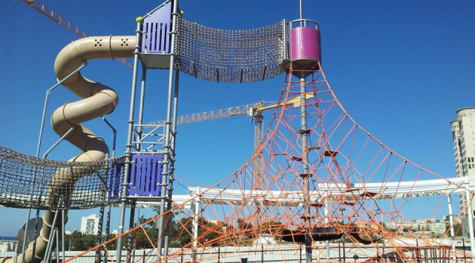
במרכז הפארק הוקמה מזרקה אינטראקטיבית המאפשרת רחצה במים המוארים בשעות הפעילות בשלל אורות מתחלפים.
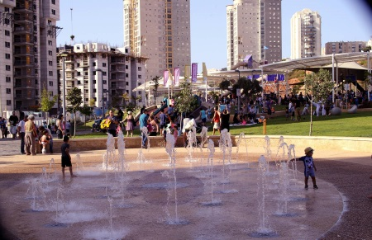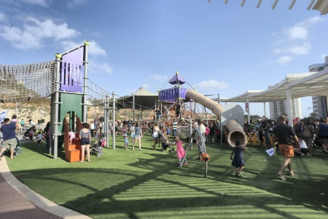
מתקני משחק אתגריים הגדולים בחיפה, משחקים לגיל הרך, מתקני טיפוס, ערסלים ונדנדות.

מוזיאון הרכבת
מוזיאון הרכבת פתוח לקהל בימי חול (א'-ה'), בין השעות 08:00-16:00.
טלפון: 04-8564293 פקס: 04-8564310
דוא"ל: museum@rail.co.il
אודות המוזיאון
במוזיאון מגוון רחב של מוצגים ותצוגות המספרים את תולדות הרכבות בארץ-ישראל ואת תרומתן להתפתחותה מאז קו הרכבת הראשון בשנת 1892 בין יפו לירושלים ועד למאה ה-21 ותוכניות הפיתוח של רכבת ישראל לעתיד. הבניין הראשי של המוזיאון שוכן במוסך הקטרים המשופץ של הרכבת החִג'אזית, שנסללה עבור עולי-רגל מוסלמים מדמשק למדינה ולמכה שבערב הסעודית. באמצעות שלוחתה לחיפה, הידועה בכינוי 'רכבת העמק', ניתן היה לנסוע מחיפה לדמשק שבסוריה ולעמאן שבירדן.
המשך הביקור עובר מעל גשר הולכי הרגל שחוצה את קווי הרכבת הפעילים של התחנה, ומציע נוף מרהיב של הרכבות החולפות ושל חיפה בשיפולי הכרמל. מצידו השני של הגשר נמצא בניין המוצגים הקטנים של המוזיאון ובו ציוד וכלים היסטוריים, תמונות, כרטיסים, בולים ודגמי רכבות, בין היתר.
הביקור במוזיאון הוא חוויה מומלצת לכל המשפחה, בכל הגילאים ומומלץ לשלבו עם נסיעות ברכבת ישראל וביקור בכרמלית של חיפה, הרכבת התחתית היחידה בישראל, שתחנתה נמצאת במרחק של 10 דקות הליכה בלבד. מומלץ להביא בחשבון לפחות שעה לסיור במוזיאון עצמו, ואף יותר במקרה וחלק מהמבקרים הם ילדים.
מחירון
הכניסה למוזיאון כרוכה בתשלום, במזומן או בכרטיס אשראי.
קבוצות בנות 20 מבקרים ומעלה שיתאמו ביקורן לפחות 48 שעות מראש יזכו לסיור מודרך.
ניתן לשלם עבור כניסת קבוצות גם בהמחאה או בואוצ'ר (בתיאום מראש).
מחירון דמי כניסה:
 | יחידים | קבוצות
מבוגר (מגיל 18) | 30 ₪ | 20 ₪
ילד (מגיל 5) | 15 ₪ | 10 ₪
אזרח ותיק (בהצגת תעודה) | 15 ₪ | 10 ₪

הגעה בתחבורה ציבורית

- מהקריות וממרכזית המפרץ - קווי מטרונית מ1 ו-מ2, יורדים בתחנת 'הטחנות הגדולות'.
- מאיזור נווה שאנן - קו אגד 17, יורדים בתחנת 'מחלף חירם'. (מתחנת האוטובוס הנ"ל ממשיכים כ-250 מטר עד לכניסה למתחם תחנת חיפה מזרח).
- מתחנת הרכבת חיפה מרכז-השמונה ומהעיר התחתית - קווי מטרונית מ1 ו-מ2, יורדים בתחנת 'ואדי סאליב' (מתחנת האוטובוס יורדים ברגל דרך רחוב הקטר, חוצים ברמזור את רחוב חטיבת גולני וממשיכים כ-200 מטר שמאלה עד לכניסה למתחם תחנת חיפה מזרח)

מוזיאון ההעפלה וחיל הים
מוזיאון מוקדש לסיפור המאבק על זכותנו לעלות לארץ-ישראל והקמת הכוח הימי שלימים הפך לחיל הים.
אוניית ההעפלה "אף-על-פי-כן", מוצבת במוזיאון ומשמשת כמוצג אור-קולי בשם "מחוף לחוף".
אגף מיוחד מוקדש לתולדות חיל הים מאז הקמתו. בתצוגה: צילומים, תעודות, תרשימי קרב, דגמי אניות, מוצגים מקוריים, נשק ואמצעי לחימה ימיים.
ספינת הטילים אח"י 'מבטח' והצוללת אח"י 'גל' המוצגות במוזיאון ופתוחות לקהל.
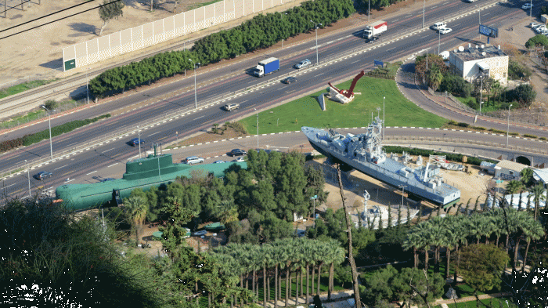
מוזיאון ההעפלה וחיל הים
ע"ש דוד הכהן
חיפה, דרך אלנבי 204 מיקוד : 35472
טלפון: 04-8536249
פקס: 04-8512958
דוא"ל: haapala.mus@gmail.com
שעות הביקור:
ימים א' - ה' 16:00 - 10:00
מחיר כרטיס כניסה: מבוגר - 15 ש"ח, נוער, סטודנט, גימלאי - 10 ש"ח

משחקית כיופים כתובת - קניון חיפה, רחוב משה פלימן 4
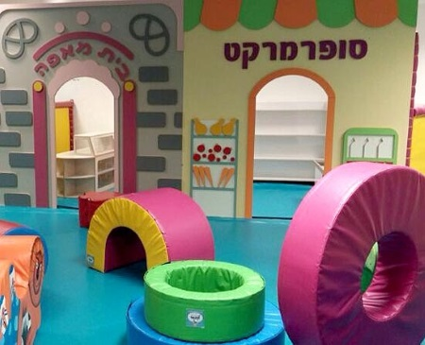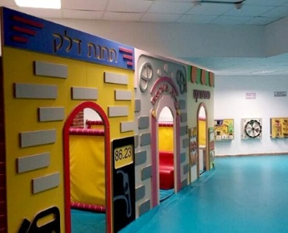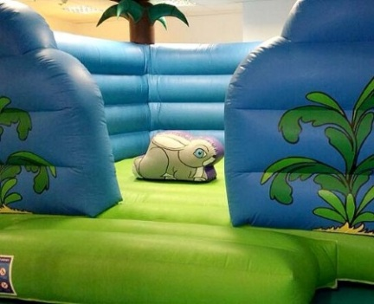
מה כוללת המשחקייה ?
שלוש קומות של מגוון משחקים אינטקאקטיבים לילדים,
משחקי כדור : ביליארד, הוקי אויר, כדורגל וכדורסל קרטינג, מכוניות מתנגשות, קרוסלה,
רכבת חשמלית דוכני אוכל המתאימים לגיל מתבגרים
לגיל הרך
לונה פארק ,מתקנים מתנפחים, ליצנים ובובות ענק, טרמפולינה, גימיקים ואטרקציות לילדים
משחקית כיופים טלפון: 072-2234850 30 ש"ח

טיילת בת גלים
תחנת רכבת בת גלים, טילת עם אפשרות לטבול את הרגליים בים

פארק הכט
שעות הפתיחה: מדי יום בין השעות 6:00-23:00.
כמה זמן מומלץ לבקר בפארק? בין חצי שעה לשעה.
איך מגיעים? הפארק ממוקם בין מחלף ההגנה צומת מקסים לצומת דרך צרפת בסמוך לתל שקמונה ובין חלקו המערבי של כביש חיפה הישן לבין מסילת הרכבת. הכניסה המומלצת לפארק היא הכניסה הדרומית, שליד מסעדת מקסים, שדרות ההגנה 8. אם אתם מגיעים באוטובוס, מומלץ להגיע לתחנת חוף הכרמל ושם לעלות על קו 103, שייקח אתכם אל תחנה הקרובה לפארק.

קטע זה לוקח אותנו לאורך הים בהליכה מישורית נוחה ולא בכדי הוא אהוד על החיפאים כאתר לפעילות גופנית יומיומית.
מתחנת הדלק נלך צפונה ודרך מגרש החניה ניכנס לפארק הכט. הפארק הוקם במימון קרן הכט ותוכנן על ידי משרד האדריכלים גרינשטיין-הרגיל. הפארק מכיל את שטחי המדשאות הנרחבים ביותר בחיפה, לצד צמחיה המאפיינת את חופי הים התיכון. במקום טיילות נוחות וספסלים. נלך כקילומטר במגמה צפונה, ומעט אחרי תחנת הדלק שנמצאת לצד הפארק נעבור מתחת למסילת הרכבת ונצא לכיוון הים. חלק זה הצמוד לחוף שייך לשמורת הטבע החופית שיקמונה, רצועת החוף היפה ביותר של חיפה. רצועה זו הוכרזה כשמורת טבע בשנת 2008 בין השאר בזכות "שונית הצינורניים" – שונית הבנויה ממין של חלזונות, המהווה בית גידול לבעלי חיים ימיים, הייחודי לחופי מזרח הים התיכון. מיני צומח, חלקם נדירים, גדלים על החוף. נר הלילה פורח טרם שקיעה, ובאביב צובע את החוף בסגול העדעד הכחול. בחלק הצפוני של השמורה שוכן תל שיקמונה, אחד האתרים הארכיאולוגיים המעניינים בארץ, שיושב החל במאה ה-15 לפנה"ס. במקום שרידי מבנים ורצפת פסיפס. ממצאים מהאתר מוצגים במוזיאון הימי הלאומי שנמצא מעט צפונה.
ליד התל מזדקר לתוך הים המבנה המאסיבי של המכון לחקר ימים ואגמים. נעקוף אותו ונמשיך לאורך הכביש, רחוב יוברט המפרי, הקרוי על שם סגן נשיא ארה"ב לשעבר וידיד של ישראל. אנו מתקרבים עתה אל חופי שכונת בת גלים, ואל המקום בו מתקיים במלואו הפסוק המקראי "וּכְכַרְמֶל בַּיָּם יָבוֹא" (ירמיהו מ"ו י"ח), היינו במקום בו רכס הכרמל "נשפך" אל תוך המים למרגלות סטלה מאריס ומכונה גם "ראש הכרמל". החוף כאן ייחודי בארץ בכך שהוא פונה צפונה, משטר הרוחות צידי וגבוה בכ-10 עד 20 אחוז בזכות הרכס, ומבנה השונית משדרג משמעותית את הגלים. כל אלה הופכים את חופי בת גלים לגן עדן ברמה בינלאומית לגלישת רוח וגלים. מביני העניין מחלקים את האזור לחמישה מקטעים, שלכל אחד מאפיינים מיוחדים לגלישת רוח, גלים וקייט. אנו מסיימים מקטע זה בנקודה תחבורתית – התחנה התחתונה של הרכבל לסטלה מאריס, ליד מחלף אלנבי ומסוף אוטובוסים קטן.
מכאן נוכל לצאת להמשך המסלול בשכונת בת גלים במקטע 17, או להמשיך ישירות למקטע 18 המטפס חזרה לכרמל דרך סטלה מאריס.

איקאה קרית אתא
רחוב תפוצות ישראל (דרך חיפה 52)
קריית אתא.
שעות פתיחה:
ימים א'-ד' | 10:00-21:00
יום ה' | 10:00-24:00
יום ו' | 09:00-15:00
מוצ"ש | 23:00 - כ-45 ד' מצאת השבת

אתר תחנות הכוח בחיפה
אם אתם מתעניינים בנפלאות החשמל, אנו ממליצים לקפוץ לביקור באתר תחנות הכוח בחיפה, שבו הוקמה, בשנת 1935, תחנת הכוח הקיטורית הראשונה בישראל. במרכז המבקרים של האתר תמצאו דגם דינאמי של אולם ייצור החשמל, לצד הסבר מקיף על מוקדי הפיקוח והבקרה שעובדים 24 שעות ביממה, 7 ימים בשבוע, 365 ימים בשנה. במהלך הביקור תוכלו ללמוד כיצד הכול החל בשנות ה-20, כשהארץ הלכה, ונבנתה וכיצד מתמודדת כיום המערכת האדירה הזו עם עומסים ותקלות. כמו כן, תגלו מה לחברת החשמל ולחקלאות ימית, תמצאו אדריכלות מיוחדת במינה בתחנת הכוח בחיפה ותבינו עד כמה חשוב לחברת החשמל לשמור על איכות הסביבה.
שעות הפתיחה: יש לתאם ביקור מראש דרך הטלפון.
כמה זמן מומלץ לבקר בתחנת הכוח? הביקור באתר אורך כשעה וחצי.
איך מגיעים? האתר נמצא באזור התעשייה חוף שמן. אם אתם מגיעים מחיפה, עלו על גשר פז והמשיכו במחלף החדש בנתיב ימני לכיוון "חוף שמן". בכיכר העגולה פנו ימינה והמשיכו לנסוע ישר עד לשער הכניסה לאתר תחנת כוח. תוכלו לזהות את האתר מרחוק: בניין ולו ארבע ארובות בצבעי אדום-לבן.
יצירת קשר: 076-86-44333, 04-8646176.

–
גן החיות מוצקין
כתובתנו:
החשמונאים 79, קרית מוצקין.
תחבורה ציבורית:
ממרכזית המפרץ ניתן להגיע במטרונית קו 1 או 2 עד צומת קריית אתא. בצומת קריית אתא יש לקחת קו מס‘ 22 לכיוון קריית מוצקין עד לחי פארק.
מחוצות המפרץ וקריית ים - קו מס' 15.
רכבת:
ניתן לרדת בתחנת הרכבת של קריית מוצקין ומשם כ 20 דקות הליכה לכיוון צפון דרך טיילת המסילה, או בשרות המוניות.
שעות פתיחה קופות החי פארק :
קיץ (שעון קיץ)
ימים א‘-ה‘ בשבת וחג 09:00-17:00
ימים ו‘ וערבי חג 09:00-15:00
• שער גן החיות נסגר בזמן סגירת הקופות. ניתן לשהות בתוך גן החיות עד חצי שעה ממועד סגירת הקופות.
• ניתן להיכנס לשטח הפארק, טיילת, אגם ברבורים, לונה פארק ללא עלות לאחר שעות סגירת גן החיות עד שעת סגירת הפארק. העלייה למתקני הלונה פארק כרוכה בתשלום.
בשעות פתיחת גן החיות, הכניסה לשאר המתחמים כרוכה בתשלום .
מבוגר/ ילד מגיל שנתיים - 45 ש‘‘ח
רכישת
כרטיסים מוזלים
בהזמנה טלפונית 072-3281318

